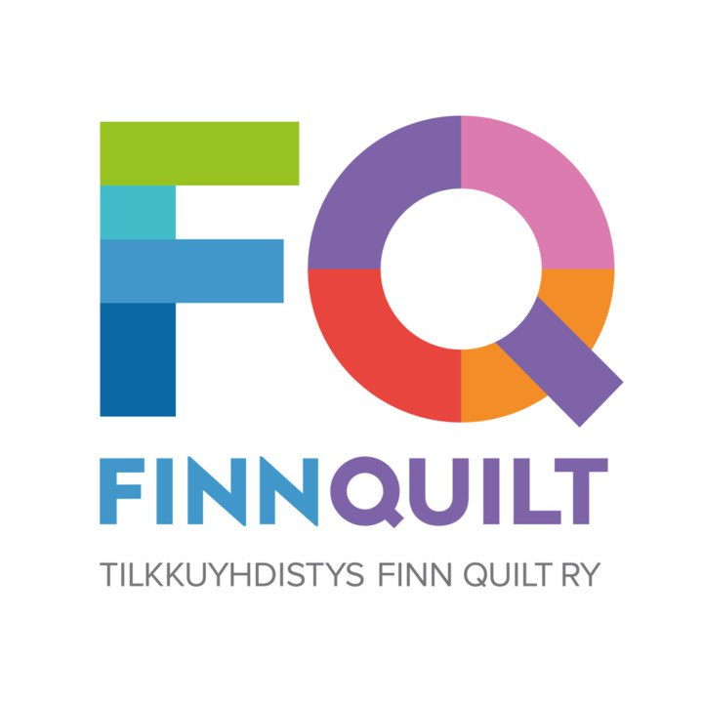
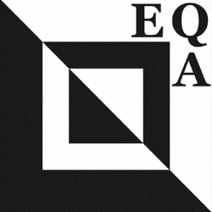 | EQA Haaste 2024/2025  “Legend” – “Legenda”

ILMOITTAUTUMISLOMAKE

NIMI PUHELIN.
OSOITE SÄHKÖPOSTI

JÄSENNUMERO

Tilkkutyösi nimi suomeksi:
Tilkkutyösi nimi englanniksi:

OLEN LUKENUT OHJEET JA SÄÄNNÖT JA SITOUDUN NOUDATTAMAAN NIITÄ. (rasti ruutuun)

Päivämäärä…………………………………………. Allekirjoitus…………………………………………

Ilmoittaudu viimeistään 30.9.2024 sähköisellä lomakkeella tai lähetä oheinen täytetty lomake, sähköpostilla puheenjohtaja@finnquilt.fi tai postitse Marita Varrio, Peräposiontie 74, 98400 Isokylä.

Lähetä suuriresoluutioinen kuva valmiista työstäsi viimeistään 30.11.2024 mennessä Marita Varriolle. Osoite ks. yllä. Kuvia voidaan käyttää ilmoituksissa ja mainoksissa.

Lähetä valmis työsi viimeistään 31.12.2024 mennessä Marita Varriolle.

